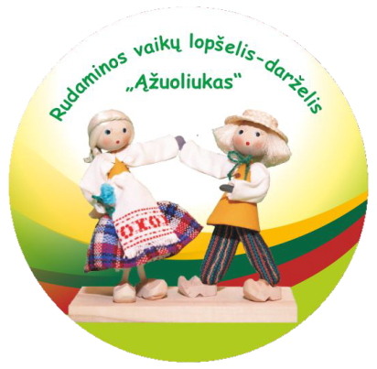
RUDAMINOS VAIKŲ LOPŠELIO-DARŽELIO LAIKRAŠTIS

Nr.11 Pavasaris/ Vasara

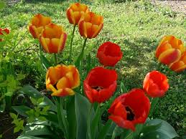
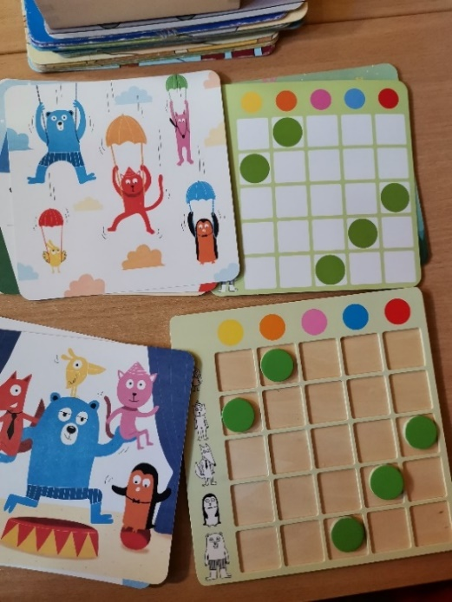
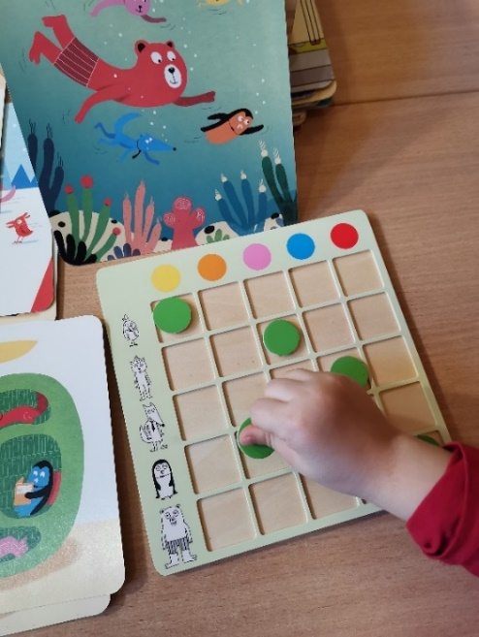
Labai svarbus veiksnys vaikų ugdyme – tai orientacijos laike ir erdvėje mokymas, o taip pat kai ugdytinis nesugeba atpažinti geometrinių figūrų ar jų niekaip neįsimena. Kodėl gi šie veiksniai tokie svarbūs? Disleksijos simptomai jau nustatomi 4-5 metų. Kas tai yra? Disleksija – kai vaikas mokykloje negali normaliai skaityti teksto. Įprastai teksto suvokimo mokomės taip: pirma, žmogus raides suvokia vizualiai, akimis (atpažįsta, skiria), tada šias raides susieja su garsais, po to garsai susilieja į skiemenis, o jie į žodžius ir po to - sakinius. Tuomet teksto prasmė tampa suprantama. Disleksija yra šių etapų tvarkos pažeidimas. Todėl kreipiame darželyje didelį dėmesį ne tik į šiuos disleksijos simptomus, kaip spalvų nepažinimas, erdvinio mąstymo stoka ir geometrinių figūrų neįsisavinimas, bet ir stebime kaip vaikai kopijuoja raides, ar rašyba neatvirkštinė, kaip nustato pirmą žodžio garsą ar paskutinį, ar išskiria nurodytus garsus skiemenyse, žodžiuose. Taip pat verta sunerimti, jei vaikas visus metus neįsimena raidžių, keičia skiemenis, spėlioja raides, painioja panašias raides.
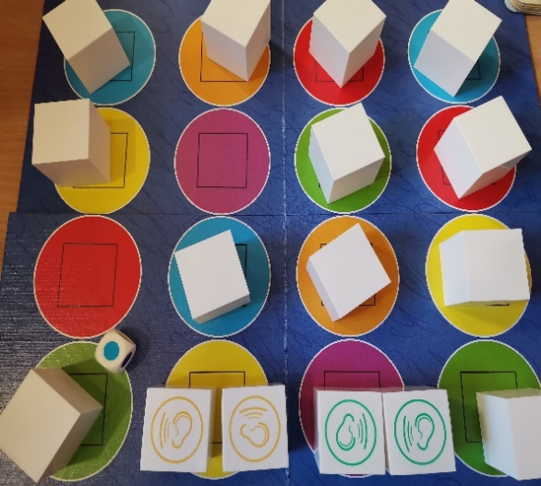
Vaikas kartu prie spalvų mokosi ir orientacijos erdvėje. Gyvūnų spalvos kortelėse pateiktos skirtingos. Užduotis 5 metų ugdytiniui.
Girdimojo suvokimo lavinimas, kas tai yra?
Neišlavintas girdimasis suvokimas trukdo išmokti skaityti ir rašyti. Vaikas kartais gali negirdėti žodžio pabaigos, netaria galūnių, blogai taria žodžius. Mokome vaikus nustatyti pirmą, paskutinį žodžio garsą, prašome pakartoti ritmą, duodame klausyti CD su gyvosios ir negyvosios gamtos garsais, gyvūnų skleidžiamais garsais. Įdomu ir naudinga skirti kelių žaislų skleidžiamus garsus, surasti taip pat skambančius indelius, kuriuose gali būti smėlis, karoliukai, kruopos, žirniukai ir k.t. Naudinga lavinti vaiko girdimąjį suvokimą, skatinant įsiklausyti į įvairius buityje sutinkamus garsus. Įvairiomis vaizdinėmis priemonėmis ir žaidimais girdimojo suvokimo lavinimas tampa malonia veikla vaikui.
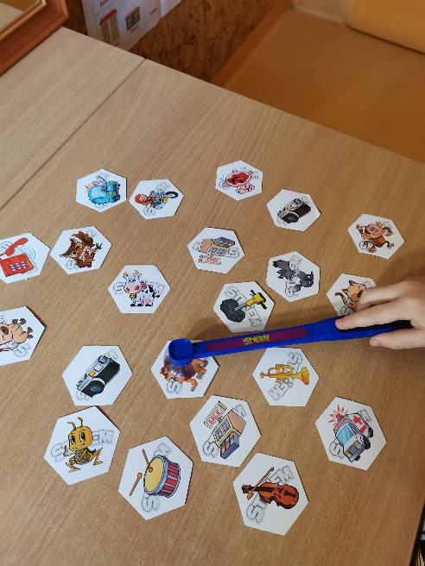
Ugdytinis nustato nurodyto paveiksliuko pirmą garsą, jį užrašo raide. Nustato ir paskutinį garsą. Kitoje kortelės pusėje pasitikrina kaip parašė žodį. Vaikas suploja skiemenis, paskaičiuoja garsus.
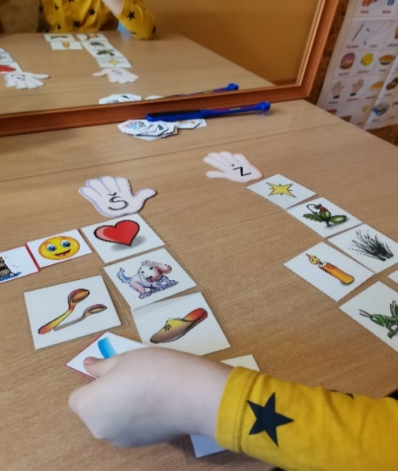
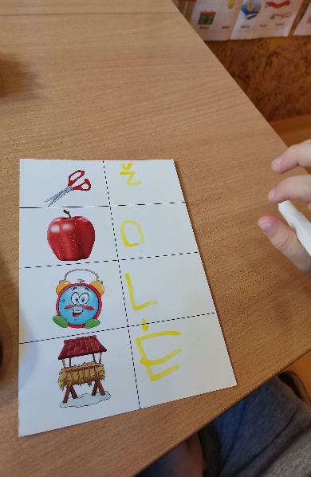
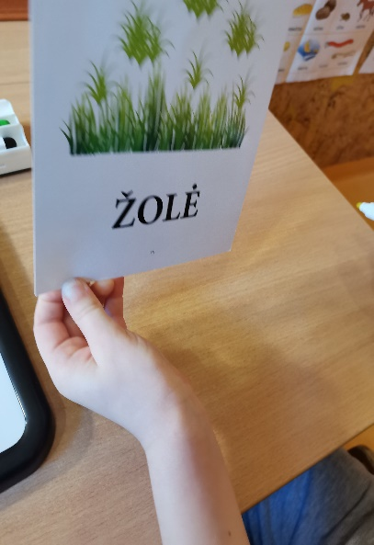
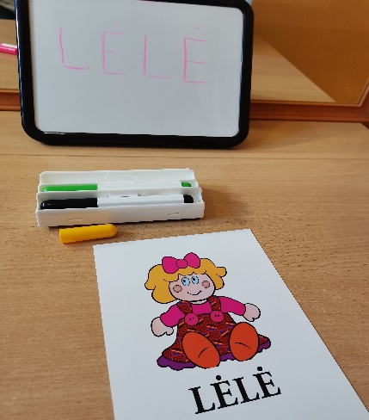
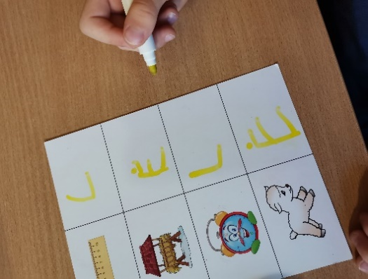

Labai svarbus yra garsų diferencijavimas. Ugdytiniai nustato nurodyto garso vietą žodyje (pradžioje, viduryje ar gale). Diferencijuoja š - ž, s - š, z - ž, r - l, k - t ir kitus.

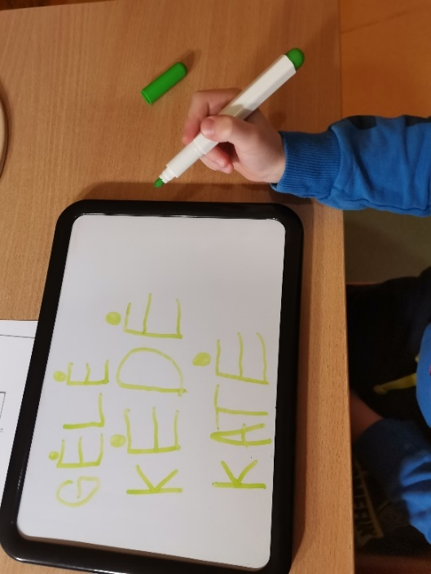
Tėveliai gali pažaisti paprastą žaidimą namuose: su pieštuku barbenti į stalą, po to į knygą, į puodelį, į stiklinę, į lėkštę, į kamuolį. Vaikas stovi nusisukęs ir jis turi atspėti, kieno tai buvo garsas.
Turėkite dūdelę namuose. Ir vaikui pratimas, ir Jums. Kai pūsite ištisai, be trūkčiojimų, vaikas tegul piešia liniją, kai trumpais pūtimais – tuomet taškus. Kiek trumpų pūtimų, tiek taškų.
Naudinga pateikti vaikui žodines instrukcijas: suplok ir atsitūpk; uždaryk duris ir nueik prie lango; atsisėsk, užmerk akis ir pakelk rankas; pakelk rankas, kai atsisėsi; po to kai uždarysi duris, nueik prie lango; uždaryk duris ir ateik pas mane. Labai svarbu kažkur keliaujant, einant, atkreipti dėmesį į reklamas, užrašus, kartu nustatyti pirmą žodžio garsą, pažiūrėti į ką panaši raidė. Prisiminti, jog garsus tariame, o raides rašome. Mokinant tartį pirmą žodžio garsą, tarkite, pavyzdžiui, taip: sakote - Mama ( koks pirmas garsas? – M. Koks paskutinis? – a. Nepamirškite, ikimokykliniame amžiuje vaiko nereikia mokyti abėcėlės ir nesakyti; em, en. To jis mokysis vėliau su pradinių klasių mokytoja.
Ugdytiniai atsako į logopedo pateiktą užduotį ir nustato kur yra garsas Š, uždeda žetoną ant paveiksliuko.
Mokydami vaikus orientacijos laike ir erdvėje, galite paprašyti ar paklausti 5 metų vaiko:
•Ar tu už mane aukštesnis?
•Tu pusryčiauji ryte ar vakare?
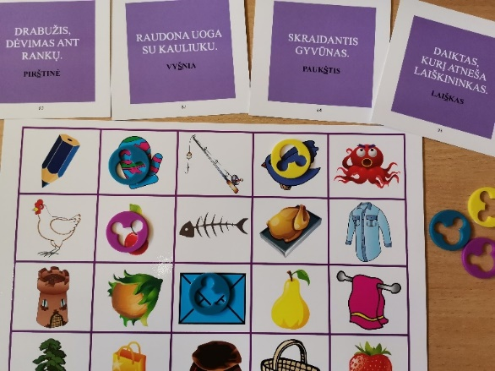
•Uždėk vieną ranką ant savo galvos, o kitą – už nugaros (parodykite gestu).
•Pasakyk man vieną daiktą, kuris yra prieš tave (parodykite gestu).
•Pasakyk man vieną daiktą, kuris dabar yra tau virš galvos (parodykite gestu).
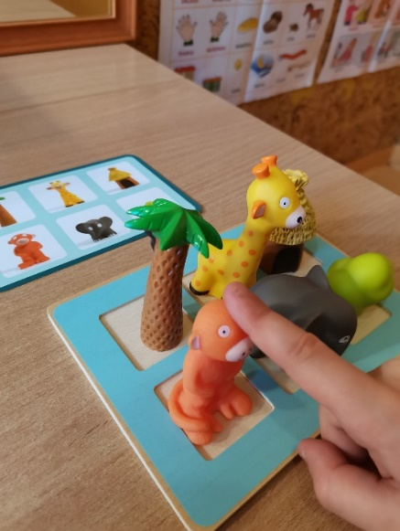
•Uždėk dešinę ranką ant kairiojo peties ir atvirkščiai.
•Atsistok šalia mamos, eik aplink mamą ir paduok jai dešinę (kairę) ranką.
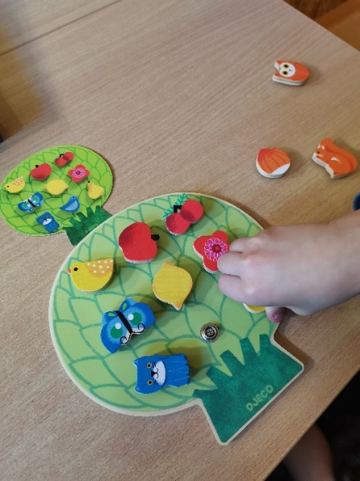
•Koks dabar metų laikas? Koks dabar mėnuo?
•Atsistok veidu į duris, kokie daiktai yra tavo dešinėje?

Vaikai mokosi orientacijos erdvėje.

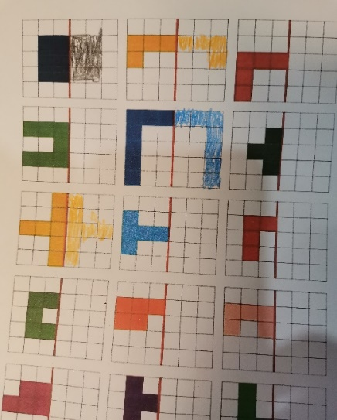
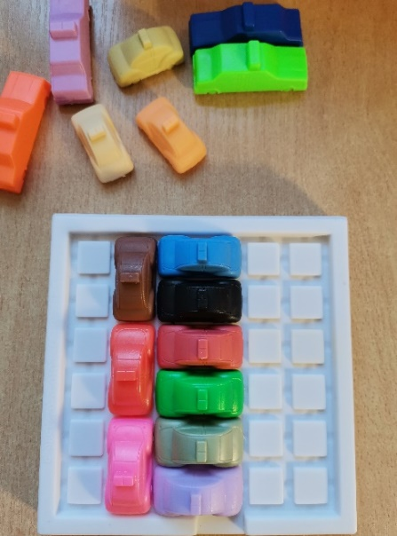
Mašinėles vaikai deda pagal schemas arba pagal logopedo žodinę instrukciją. Namuose labai įdomią užduotį vaikui gali pasidaryti tėveliai: paimti languotą sąsiuvinį stambesniais langeliais, padalinti lygiais kvadratais. Kiekvieną kvadratą padalinti pusiau ir pagal pavyzdį nuspalvinti taip, kad abi pusės būtų tokios pačios. Vaikams, turintiems mokymosi sunkumų, ši užduotis sunkiai įveikiama.

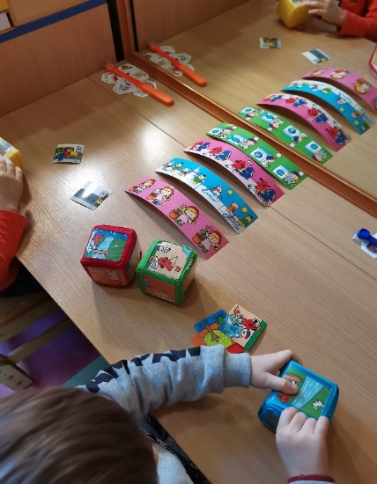
Kaip minėjau anksčiau, teksto suvokimui didelę reikšmę turi ne tik garsai, skiemenys, žodžiai, bet ir sakiniai. Rišlioji kalba turi būti sklandi, žodžiai derėti tarpusavyje linksniu, skaičiumi, gimine. Sudėti žodžius iš atskirų žodžio dalių, sudaryti sakinius iš pabirusių žodžių, sugalvoti sakinį pagal paveikslėlį, išplėsti sakinį įvairiomis kalbos dalimis, vaikams yra sudėtinga užduotis. Tad darželyje mokomės su ugdytiniais pasakoti pagal siužetinius paveikslėlius.
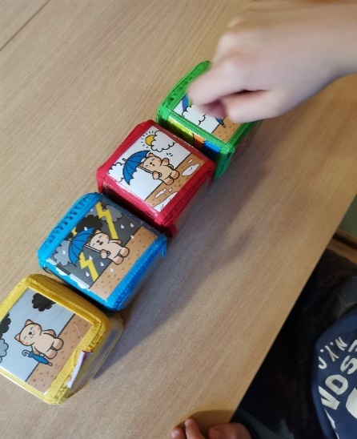
Vaikai patys pasirenka siužetinius paveikslėlius, įdeda juos į spalvotus kubus, metant sako spalvą ir kokią situaciją reikės pasakoti.

Taip pat bandome sukurti pasakojimo tęsinį arba aiškinamės situaciją, nurodant veiksmo priežastį, priežasties ir pasekmės ryšį, veiksmo tikslą. Pavyzdžiui: Mergaitė įlipo į balą, todėl sušlapo jos batai. Senelis barsto grūdus, kad paukšteliai nesušaltų. Kalbos ugdymas yra kiekvienam vaikui skirtingas laiko tarpas, bet visų mūsų nuoseklus darbas greičiau padeda siekti rezultatų.
Logopedė Jolanta Naruševičienė

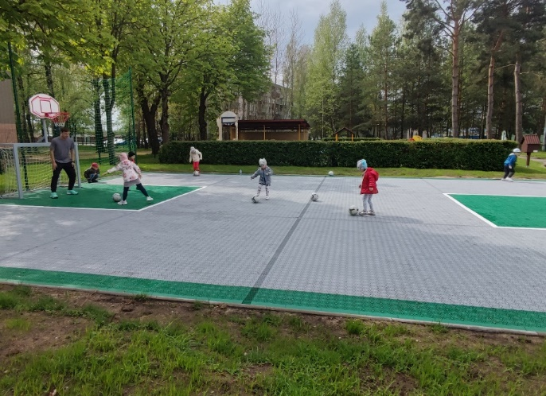
Džiaugiamės, kad darželio kieme vaikai gali žaisti futbolą, krepšinį, sportuoti ir kitom veiklom užsiimti naujoje aikštelėje.
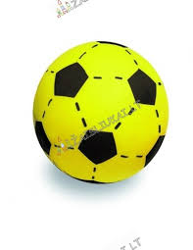

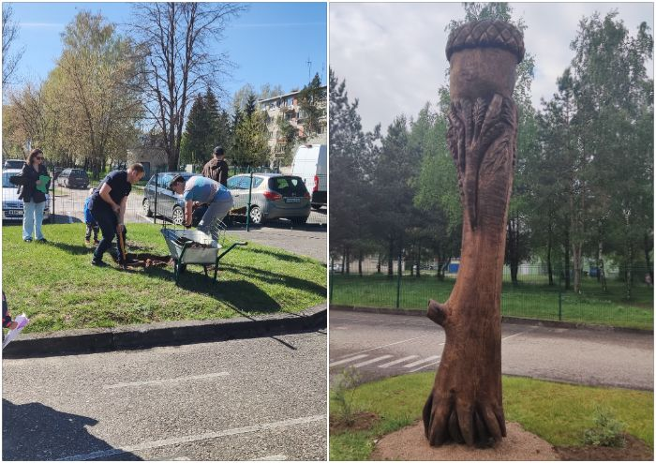
Pradžioje buvo idėja: konkurso organzavimas “100 idėjų darželio kūrybiškai aplinkai sukurti, kurio metu Jasonių šeimos eskizas buvo išrinktas geriausiu. Tęsėsi darbai idėjos įgyvendinimui: surasti ąžuolą, skulptorių ir galiausiai rezultatas, skuptūra- darželio kieme.
Dėkojame visiems prisidėjusiems prie idėjos įgyvendinimo.

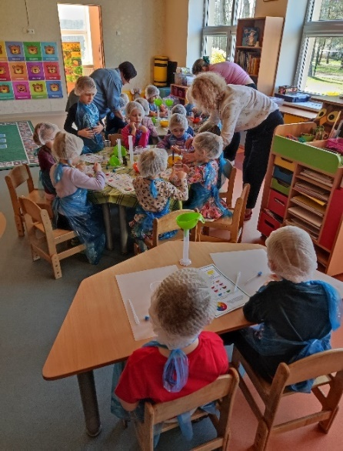
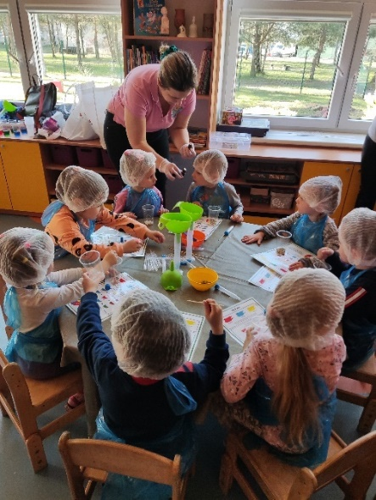

Edukacija vaikams

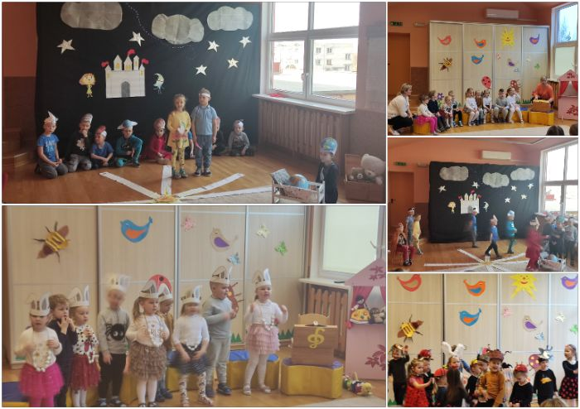
Teatro savaitė darželyje 2022 m. kovo mėn.

Mažųjų skaitovų konkursas ,,Tėviškėle tu graži’’ darželyje
Kovo mėnesį ikimokyklinio ugdymo mokytoja Diana Rutkauskienė pakvietė vaikus paminėti Nepriklausomybės atkūrimo dieną, skiriant eilėraščius pačiai gražiausiai šalelei Lietuvai, gimtinei. Viso darželio vaikučiai mokėsi raiškaus eilėraštukų skaitymo grupėse, išsirinko atstovus į pirmą etapą. Komisija, atidžiai išklausiusi skaitovus, atrinko iš kiekvienos grupės po keletą dalyvių, kurie gebėjo įtaigiu žodžiu, mintimi ir emocija veikti klausytojus, mokėti kalbėti garsiai, aiškiai. Džiugu, kad eilėraštukų noriai mokėsi vaikai iš kitakalbių šeimų. Antrame etape dalyvavo visi I- etapo nugalėtojai.
Komisija skyrė nominacijas: "Už pastangas pažinti lietuvišką žodį" Maksimui Sucharevskiui (4gr.) ir Dominykui Grablevskiui (3gr.);
"Už drąsą ir pastangas" Sangailei Šokaitytei (2gr.), Kotrynai Dubickajai (1gr.) ir Kirilui Rudovui (1gr.);
"Už emociją" Uljanai Blažukaitei (ankst.amž. gr.) ir Mėjai Rudenkaitei (1gr.);
"Už artistiškumą" Gabrielei Uleckaitei (3gr.);
"Už išmoktą ilgiausią eilėraštį" Emilijai Ragelevič (4gr.) ir Viktorijai Šiekštelytei (4gr.);
"Už lietuviško žodžio raišką" Graziano Flavio Biagio (2gr.).
O konkursą nugalėjo: I- vieta - Zarina Andruškevič (4gr.);
II- vieta - Alisa Mitalaitė (2gr.);
III- vieta - Adelė Veikšnytė (1gr.).
Balandžio 27 d. Buivydiškių pagrindinė mokykla organizavo meninio skaitymo konkursą „Čiulbantis ulbantis žodis 2022“ nuotoliniu būdu Zoom platformoje, kur dalyvavo mūsų darželio atstovės. Norisi pasveikinti mūsų konkurso dalyves Adelę Veikšnytę Emiliją Ragelevič ir Alisą Mitalaitę užėmusias prizines 1-3 vietas ir palinkėti mylėti lietuvišką žodį ir jo skambesį.
Ikimokyklinio amžiaus vaikams skaitovų konkursai reikalingi, nes jų metu galima atskleisti kūrybinius polinkius ir gebėjimus, skatinant juos plačiau domėtis literatūra, ugdant ir puoselėjant meninio žodžio suvokimą.
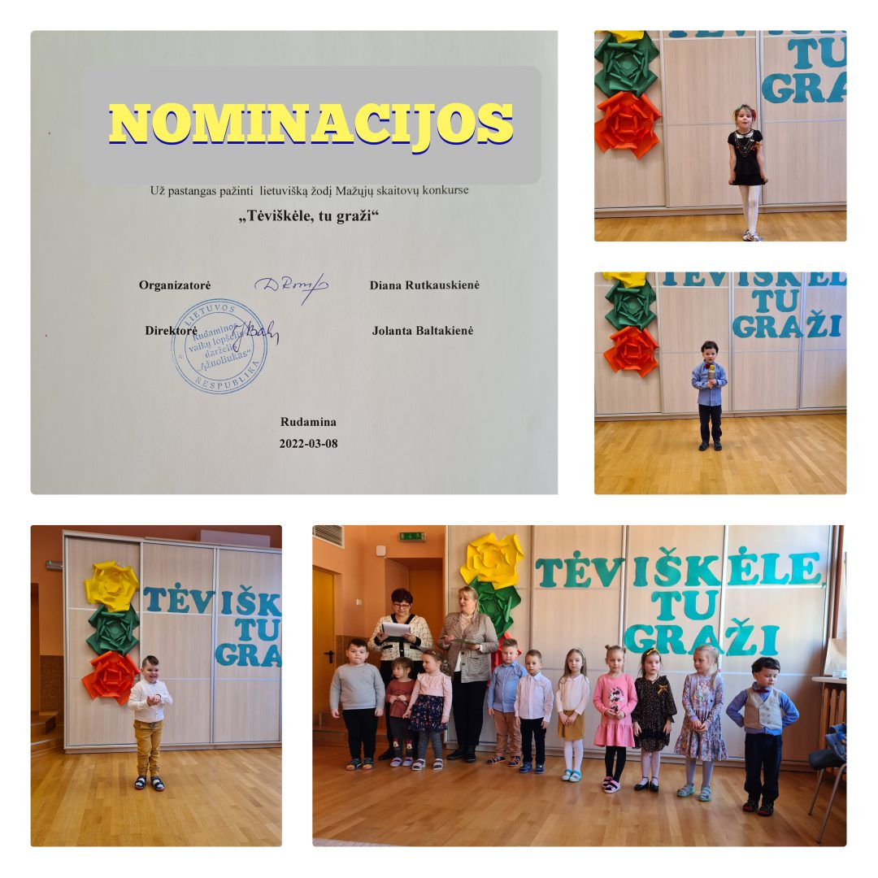

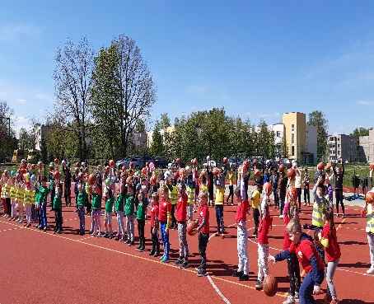
Akcija ,,100 krepšinio sirgalių’’Rudaminos stadione
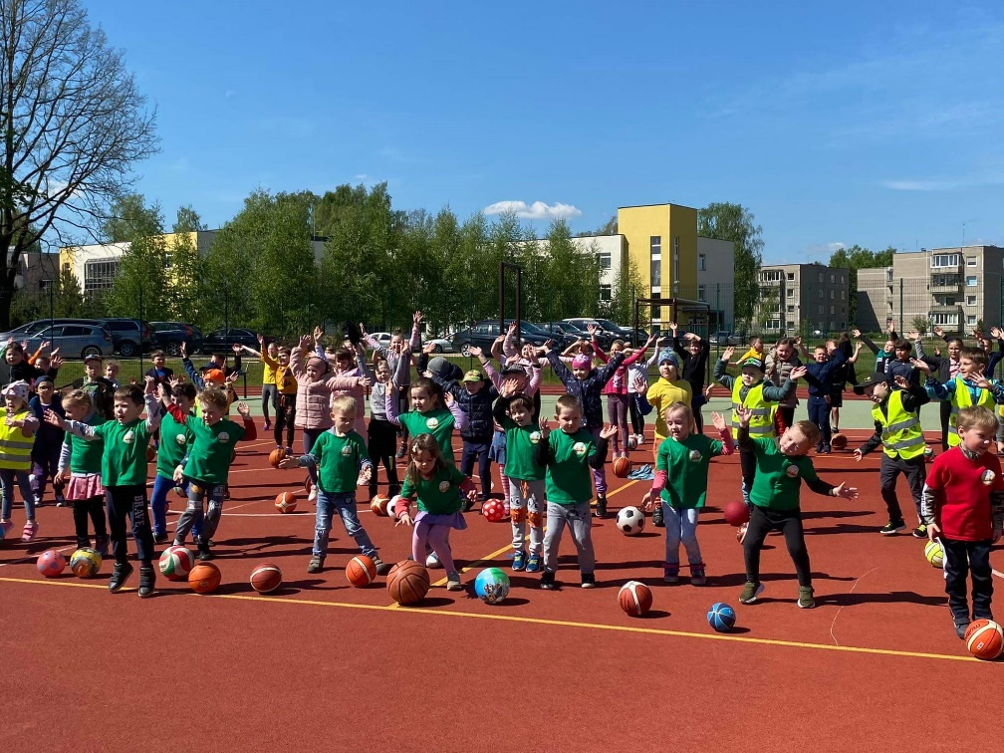
Krepšinis – populiariausia šalyje sporto šaka. Lietuva švenčia 100-metį trunkančią krepšinio šventę. Mūsų darželio vaikai taip pat žaidžia ir myli krepšinį. Gegužės 23 d. Rudaminos vaikų lopšelis- darželis ,,Ąžuoliukas’’ organizavo akciją ir sukvvietė į Rudaminos stadioną socialinius partnerius: Vilniaus r. Rudaminos ,,Ryto” gimnazijos, Vilniaus r., Rudaminos Ferdinando Ruščico gimnazijos pradinių klasių mokinius, Rudaminos vaikų darželį. Akciją pradėjome Rudaminos vaikų l/d ,,Ąžuoliukas’’direktorės J. Baltakienės sveikinimu ir kvietimu visų dalyvių bendram šokiui ir apšilimui pagal M. Mikutavičiaus dainą ,,Trys milijonai’, kurį vedė mūsų darželio šokių būrelio mokytoja Rūta Šekštelė. Akcijos idėją pratęsė krepšinio būrelio treneris Zbignev Leganovič, pakviesdamas vaikus prisiminti įvairius krepšinio elementus. Akcijos metu vaikai rodė kamuolio varymo meną, metimą, vikrumą, greitumą. Idėjai pritarę ir palaikę daugiau nei šimtas vaikų kiekvienas turėjo po krepšinio kamuolį, apsirengę sporto marškinėliais 100 kamuolių bumsėjimu paskelbė žinią apie tai, kad šis amžius – palankus metas formuoti vaikų vertybines nuostatas ir požiūrį į kūno kultūrą bei sportą. Bet kokia fiziškai aktyvi veikla šio amžiaus vaikams teikia daug džiaugsmo, skatina bendravimą ir bendradarbiavimą, ugdo sveikatos saugojimo kompetenciją. Mokytojai džiaugėsi, kad visos Rudaminos švietimo įstaigos dalyvavo akcijoje pirmą kartą kartu vieningoje bendruomenėje, tai buvo puiki proga suvienyti savo jėgas kitiems renginiams.
Idėjos ir akcijos iniciatorė Rudaminos vaikų lopšelis- darželis ,,Ąžuoliukas’’direktoriaus pavaduotoja ugdymui Sigita Burgienė

Projektas “Augantys olimpiečiai Ąžuoliuke”

Pavaduotojai ugdymui Sigitai Burgienei kilo Projekto idėja ,,Žolės riedulys darželyje”, kodėl gi ne?
Domėjosi Žolės riedulio istorija ir sužinojo daug naujo, kad Rudamina jau garsėja Žolės rieduliu.
Į Rudaminos miestelį žolės riedulys atkeliavo 2012 m. pastačius jame stadioną. Rudaminoje dirbantis entuziastas ir treneris Vytautas Vilipas Žolės rieduliu susidomėjo pats ir subūrė puikią komandą. Rudaminą labiausiai garsina vyrų komanda „Ardas-Rudamina“, kuri trylika kartų tapo Lietuvos čempione. Mūsų siekis- darželyje auginti būsimus žaidėjus nuo mažens bendradarbiaujant kartu su treneriu. Skiepyti norą pažinti šią sporto šaką nuo darželio ir rengti naują žaidėjų kartą.
Nusimatėme projekto uždavinius: Propaguoti Žolės riedulį tarp ikimokyklinio amžiaus vaikų. 2. Plėtoti ikimokyklinio ir mokyklinio ugdymo įstaigų tarpusavio bendravimą ir bendradarbiavimą ugdant vaikų olimpinę dvasią. 3. Organizuoti sportinius renginius, olimpines žaidynes, stiprinant draugystę.
Treneris Vilipas apsilankė darželyje su Žolės riedulio žaidėjais, kurie geranoriškai mokė darželio ugdytinius šio žaidimo taisyklių. Vaikai mokėsi žingsnis po žingsnio: lazda ridenti kamuoliuką, perduoti draugui, o paskui taikytis į vartus.
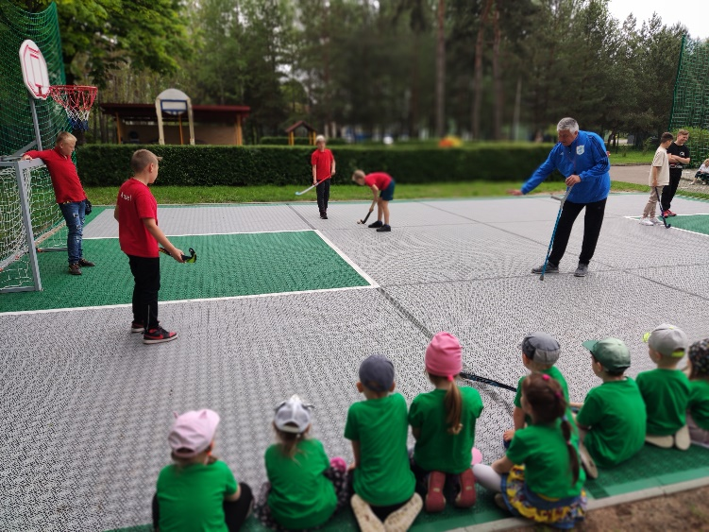
Projekto dėka gavome finansinę paramą už kurią įsigijome priemones šiai sporto šakai.
Projekte dalyvavo partneriai: Rudaminos Ferdinando Ruščico gimnazijos būrelio žaidėjai, Rudaminos “Ryto” gimnazijos žaidėjai, atsiliepė į mūsų kvietimą ugdytinių tėveliai, mūsų tarpe dirba mokytoja, Božena taip pat žaidusi Žolės riedulį.
Džiaugiamės įvykusiomis suplanuotomis veiklomis.

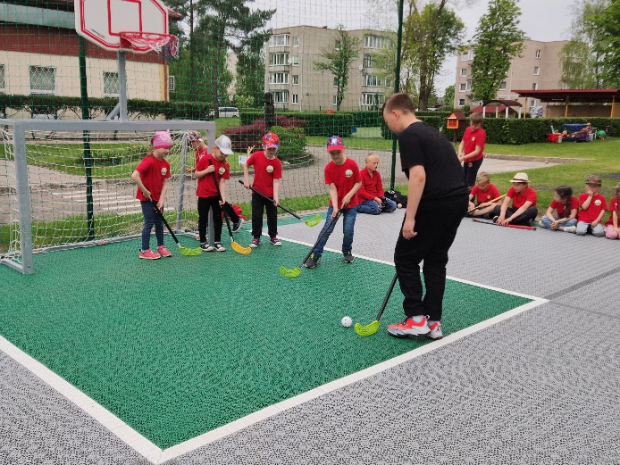

Lietuvos Mažųjų žaidynės
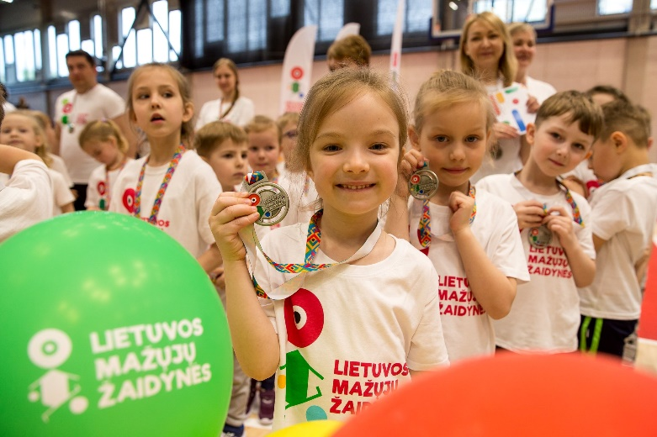
Lietuvos mažųjų žaidynės šiemet subūrė 426 ikimokyklinio ugdymo įstaigas, 852 pedagogus, 43800 darželinukus. Tarp jų ir mūsų darželio 4-os grupės vaikučius su mokytojom Diana R. ir Gelena P.
Šių žaidynių pagrindas – skirtingų estafečių varžybos, kuriuos yra organizuojamos trimis etapais. Pirmajame etape dalyvavo visi įstaigos ugdytiniai ir bendruomenė. Antrajame etape įstaigos organizavo sporto festivalius įstaigų viduje. Trečiojo, finalinio etapo metu dalyvaujančios įstaigos delegavo komandą (3 mergaitės, 3 berniukai, 2 pedagogai) atstovauti darželį 10-yje didžiųjų festivalių, kuriuose visi dalyviai tampa nugalėtojais. Siekiama, kad kuo daugiau vaikų patirtų džiaugsmą ir pozityvias emocijas sportuodami. Specialios užduotys yra skirtos visapusiškam vaikų fizinių savybių lavinimui.
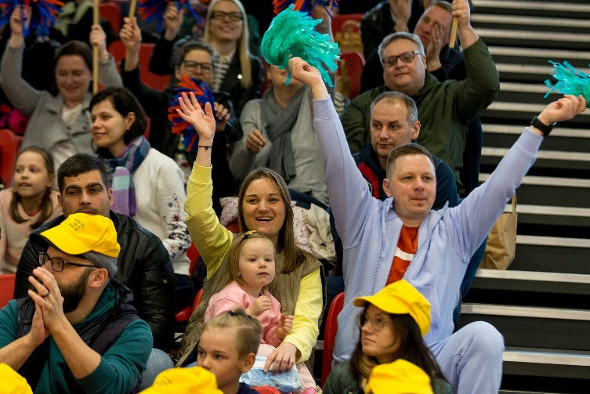
Pirmame ir antrame žaidynių etape dalyvavo visi grupės vaikai, o paskutiniam festivaliui buvo išrinkti 3 berniukai ir 3 mergaitės. Jis vyko naujojoje NBA krepšinio mokyklos arenoje Vilniuje gegužės 22 dieną. Renginyje dalyvius aplankė ir rungtis stebėjo bei į vaikams kilusius klausimus atsakė olimpinis vicečempionas, irkluotojas Saulius Ritter. Tikra sporto švente tapusiame renginyje įvairių sportinių rungčių metu jėgas tarpusavyje išbandė 37 skirtingų ikimokyklinio ugdymo įstaigų komandos iš Vilniaus, Vilniaus raj., Visagino, Ignalinos, Pabradės, Rudaminos ir Lentvario.
Festivalio dalyvius lydėjo gausi palaikymo komanda.
Projektą globoja pirmoji šalies ponia Diana Nausėdienė.
Projekto organizatoriai – Lietuvos tautinis olimpinis komitetas (LTOK) ir Respublikinė ikimokyklinio ugdymo kūno kultūros pedagogų asociacija (RIUKKPA).
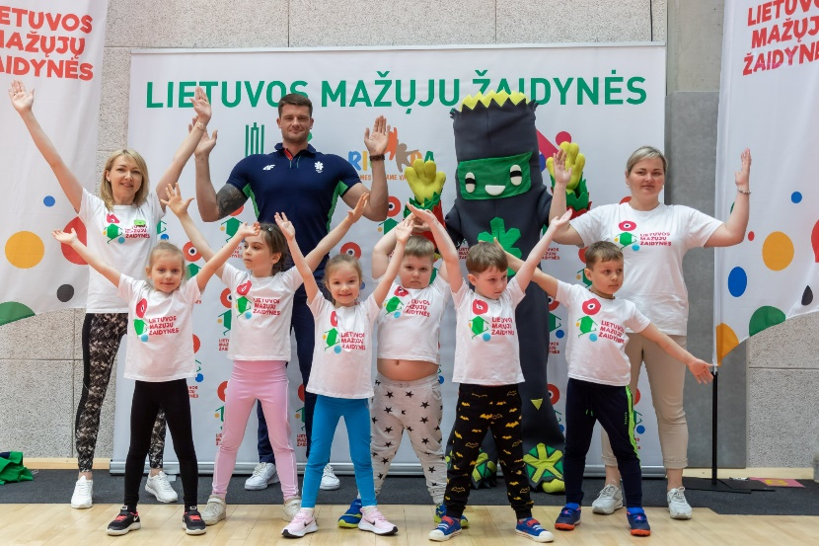
Vaikų mintys apie patirtį žaidynėse:
Maksim S. – Tai geras sportas, man patiko.
Emilija R. – Norėčiau dar dalyvauti, nes daug vaikų žaidžia kartu.
Laura R. – Tai gera treniruotė kauliukams.
Augustė L. – Mes mankštinom kūną.
Augustas K. – Vaikai linksmai žaidžia, žaidžia, o po to gauna medalius. Būna labai linksma.
Mokytoja Diana – Gaila, kad šios žaidynės skirtos tik 5-čiams. Rekomenduoju visiems išbandyti ir pasikrauti gerų emocijų, idėjų ir patyrimų.
Ikimokyklinio ugdymo mokytoja Diana Rutkauskienė

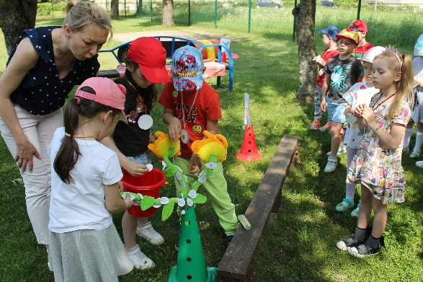
Ikimokyklinio ugdymo mokytoja Diana birželio mėnesį pakvietė koleges stebėti veiklos, tema „Vabzdžių tyrinėjimas STEAM“, kurios tikslas buvo Skatinti vaikų norą stebėti ir tyrinėti gyvąją gamtą, ugdant pažinimo kompetenciją.

Pavirtę boružėlėmis gelbėjo gėles ir rinko amarus.

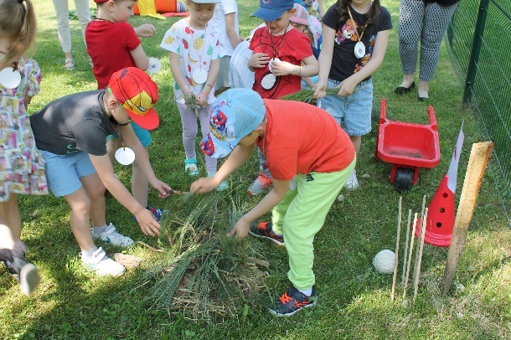
Būdami skruzdėliukais statė sau namelį- skruzdėlyną, iš medžiagų, kurias rado gamtoje.

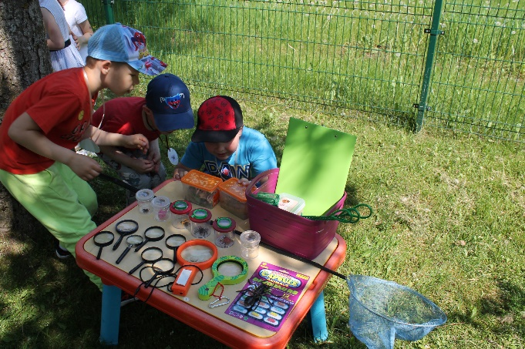
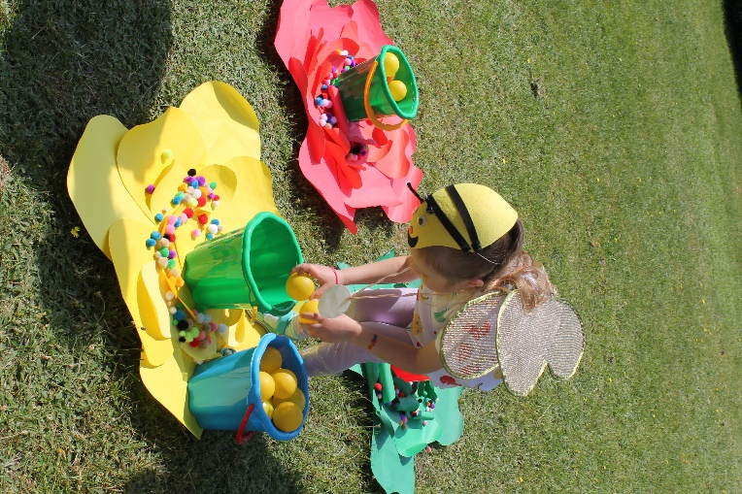
O ten kaip įdomu, kas dėžutėje slepiasi? Gal bitė ar vabalas?

Darbšti bitelė atskrido ant žiedelio rinkti nektaro.

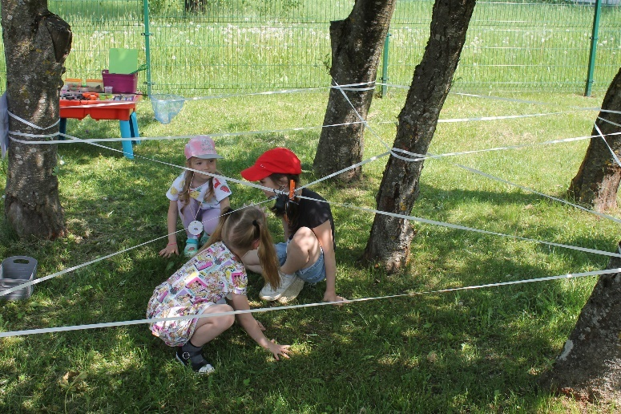
O koks vorų gyvenimas? Kaip rezga tinklą?
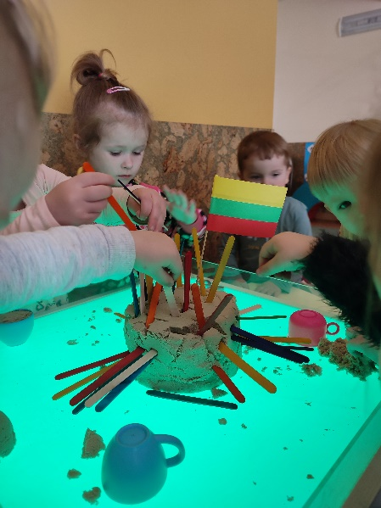
Ankstyvojo amžiaus grupės
projektas „Smėlio terapija“

Pavasaris ir vasara puikus metas pradėti žaidimus su smėliu. Nė vienas vaikas neužaugo be smėlio dėžės. Čia galima paslėpti savo baimes ir atrasti daug paslapčių, susikurti visą savo pasaulį, nors tu mažas, kaip vabaliukas, bet gali statyti didžiausias pilis, kepti nuostabiausius pyragus. Smėlio terapija yra saviraiškos būdas, kuomet vaikas gali išreikšti sukauptas emocijas, jausmus bei mintis. Žaidimai su smėliu vaikus ramina, o smėlis stimuliuoja visą delniuką su pirštais.
Ikimokyklinio ugdymo mokytoja Viktorija Šalkauskaitė sudarė sąlygas savo ugdytiniams tyrinėti, eksperimentuoti, daryti įvairius bandymus su smėliu.
Vaikai tyrinėjo šlapio ir sauso smėlio savybes, statė pilis, įspaudė delniuką smėlyje ir matavo, kuri rankytė mažiausia, kuri didžiausia, kumšteliais darė įspaudus, vaizduodami einančius meškučius. "Kepė" smėlio tortus, juos papuošė gėlėmis, žvaigždutėmis, įsmeigė žvakutes. Kūrė, bandė atkartoti savo gimtadienio tortą, pjaustė ir davė "paragauti" draugams.
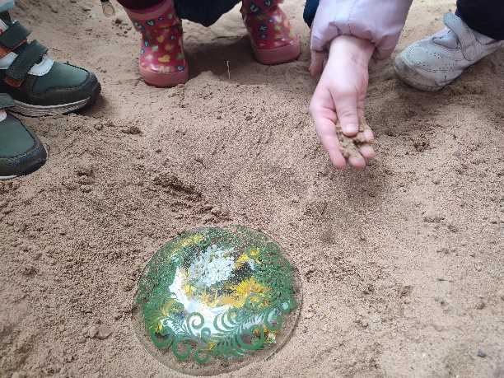
Iš drėgno smėlio mokytoja padarė „bandutes“ ir kai kuriose paslėpė dovanėlę - mažą žaisliuką. Vaikai spėjo, kurioje bandutėje paslėpta staigmena ir jas griaunant surado arba ne dovanėlę. Ugdytiniai jautė smagumą, kurį suteikė žaidimas, mokėsi „susitaikyti“ su mažais nusivylimais, neradus staigmenos, džiaugėsi pačiu procesu - bandučių griovimu ir mažomis gyvenimo dovanomis - pačiomis bandutėmis.
Žaidė žaidimą „Surask“ - mokytoja smėlio dėžėje užkasė kankorėžius, o vaikai turėjo juos surasti. Žaidimo metu buvo lavinamas mažųjų pastabumas, skatinamas noras laimėti randant daugiausiai kankorėžių, mokėsi skaičiuoti.
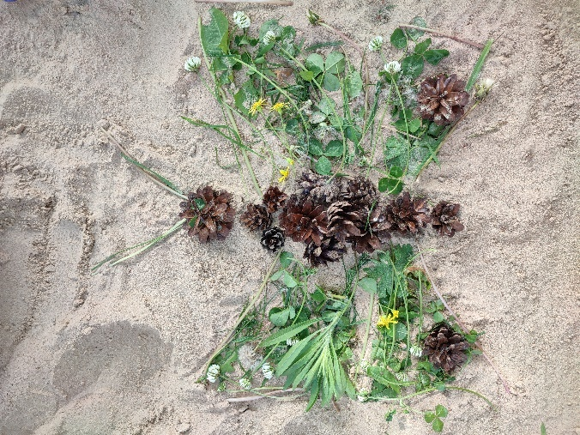
Iškasus duobutę, vaikai bandė pataikyti į ją kamuoliuką iš skirtingo atstumo - mokėsi ridenti, taikliai mesti, įvertinti atstumą iki duobutės ir kokia jėga ridenti kamuoliuką, kad pasiektų tikslą, buvo lavinama ugdytinių koordinacija.
Darė "paslaptis" - paslaptis smėlyje. Po stiklo lėkštele paslėpė gėlyčių, žolyčių, akmenukų. Viską užkasė, paskui ieškojo. Taip buvo žadinamas vaikučių kūrybiškumas, vaizduotė.
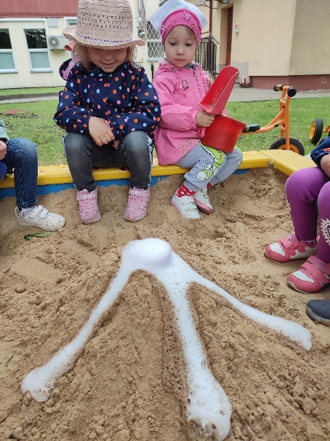
"Virė" košę - į kibirėlį su smėliu dėjo akmenukus, žolytes, pagaliukus, viską maišė - imitavo mokytoją, gaminančius maistą tėvus, mėgino atkartoti ir galvojo kaip "paskaninti" košę.
Žaidė su kinetiniu smėliu šviesos stale: statė pilis, "kepė" bandeles, naudojo skirtingų formų ir geometrinių figūrų formeles. Žaisdami mokėsi geometrinių figūrų pavadinimus, puošė savo pastatytas pilis spalvotais pagaliukais, įsmeigė Lietuvos valstybės vėliavą. Dėliojo gėles, šakeles, lapelius, kankorėžius ant smėlyje nupieštų piešinių linijų. Mokėsi atkartoti linijas gamtinių medžiagų pagalba, papuošti piešinius.

Atliko ir stebėjo eksperimentą "Ugnikalnis" - iš smėlio statė kalną (ugnikalnį), įdėjo į „ugnikalnio“ vidurį stiklinę su soda ir raudonu guašu. Po to pylė actą ir stebėjo besiveržiančias putas. Vaikai sužinojo naujų žodžių: vulkanas, lava, actas, soda.

Darželio ugdytiniai išbando vandens tyrinėjimo sienelę STEAM.
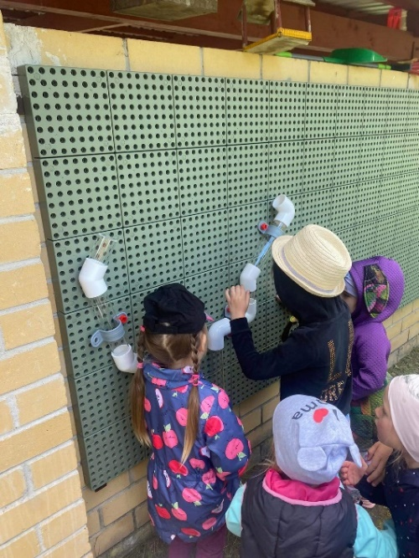

Dviratukai, stovyklavimas, eksperimentai, STEAM kieme.
Žygis, stovyklavimas darželyje ir ne tik...
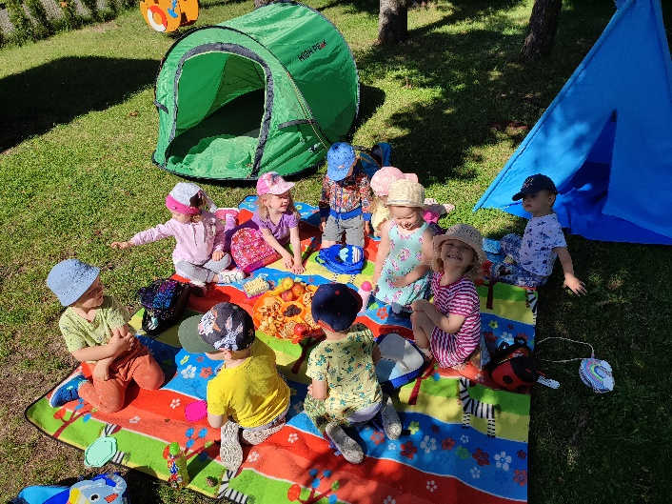
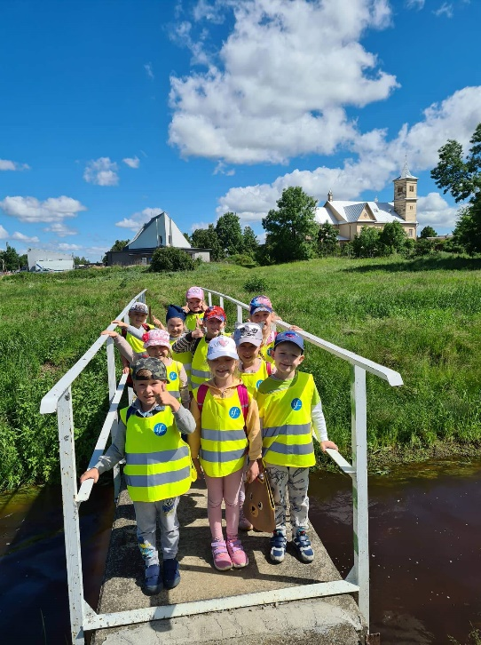
Ankstyvojo amžiaus vaikams tai pirmas žygis vasarą darželyje kartu su draugais. Pasivaikščioję ir patyrinėję darželio erdves lauke prisėdo pailsėti ir užkąstį.
Vyresnieji ugdytiniai rimtai pasiruošę žygiui po Rudaminos apylinkę. Pabuvo sekliais lauke, ieškojo automobilių ženklų.
Radę naujai įrengtą žaidimų aikštelę vaikai u džiaugsmu papramogavo.
3-ios grupės ugdytiniai į žygį pasiėmė ir jiems svarbių priemonių- žiūronus.
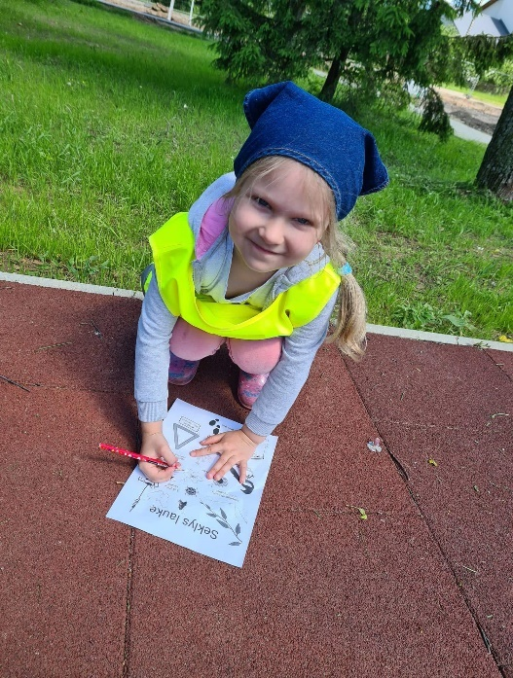
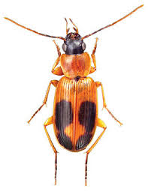

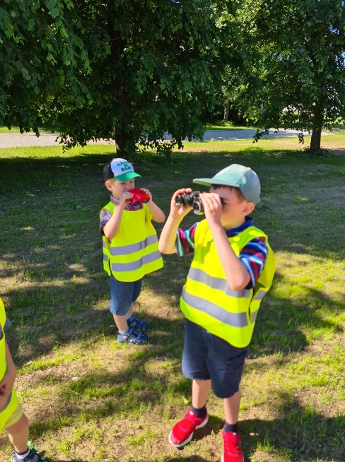
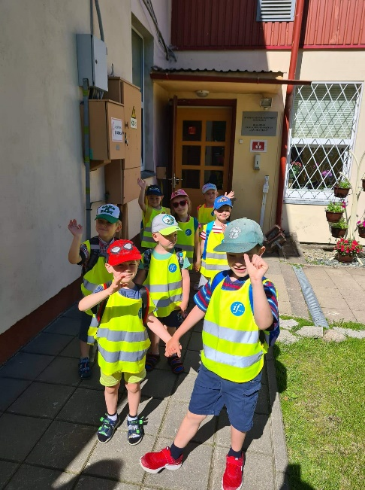

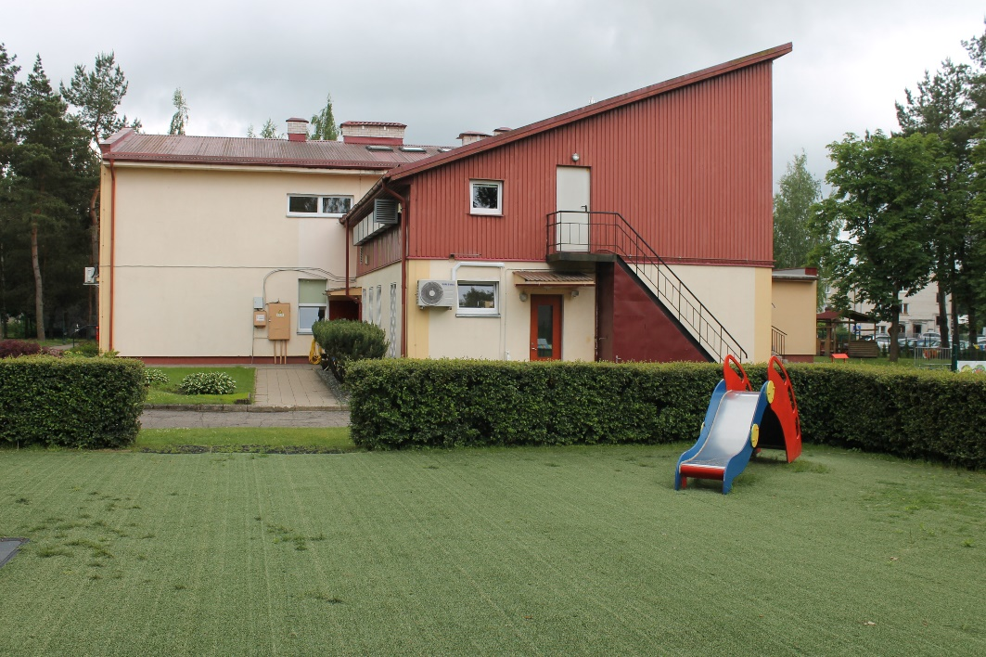

Redaktorė: direktorė Jolanta Baltakienė
Korespondentai: vaikai, direktoriaus pavaduotoja ugdymui Sigita Burgienė, ikimokyklinio ugdymo mokytojos: Galina Bareiša, Diana Rutkauskienė, Anžela Volodkienė, Gelena Prokopovič, Snežana Bruzgienė, Božena German, Viktorija Šalkauskaitė, Maija Ingaunienė, judesio korekcijos specialistas Mantas Gailiušas, Logopedė Jolanta Naruševičienė.
